**ASSOCIATION SPORTIVE DE BERRE** 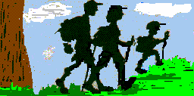



Association de type Loi 1901 - Fondée en 1949

Agréée sous le N° 127S/82 par le Ministère de la Jeunesse et des Sports

Etablissement sportif APS N°1883

Siret : 782 709 372 00018 NAF : 9312Z

**Club Sportif, Culturel et de Loisirs du Groupe LyondellBasell à Berre l’Etang**

Section Randonnée pédestre

Siège Social : Stade de la Molle. 13130 BERRE L’ETANG

Téléphone : 04.42.85.47.18

Site Internet : <http://asb-berre.jimdo.com>

Président : Jacques VEROLA ( [jacques.verola@orange.fr](mailto:jacques.verola@orange.fr) )



**Club FFRP n° 00885 Berre le : 27/09/2016**

**Immatriculation Tourisme IM075100382**

**Séjour VERCORS du 06 au 09 octobre 2016**

**Départ unique de Berre l'Etang à 7h30**

**Cartes IGN : 3136 ET - 3236 OT**

* **Groupe 1 : Rémi COUISSINIER.**
* **Groupe 2 : Alain FABRE.**
* **Groupe 3 : Denis THIRION.**
* **Polyvalent : Francisco MUNOZ**

|  |  |  |  |  |
| --- | --- | --- | --- | --- |
| **SEJOUR DANS LE VERCORS** | | | |  |
|  |  | **Distance**  **cumulée** | **Montée**  **cumulée** | **Descente**  **cumulée** |
|  | **GR1 - FORET DE LENTE** | **8 KM** | **400 m** | **170 m** |
| **JOUR 1** | **GR2 - FORET LENTE** | **11 KM** | **500 m** | **260 m** |
|  | **GR3 - FORET DE LENTE** | **12.5 KM** | **600 m** | **360 m** |
|  | **GR1 - PLATEAU AMBEL** | **10 KM** | **400 m** | **260 m** |
| **JOUR 2** | **GR2 - PLATEAU AMBEL** | **17 KM** | **800 m** | **520 m** |
|  | **GR3 - PLATEAU AMBEL** | **18 KM** | **850 m** | **650 m** |
|  | **GR1 - LE GRAND VEYMOND** | **16.5 KM** | **370 m** | **790 m** |
| **JOUR 3** | **GR2 - LE GRAND VEYMOND** | **22.5 KM** | **620m** | **1050 m** |
|  | **GR3 - LE GRAND VEYMOND** | **24 KM** | **1100 m** | **1520 m** |
|  | **GR1 - PLATEAU DE VASSIEUX** | **8.5 KM** | **310 m** | **350 m** |
| **JOUR 4** | **GR2 - PLATEAU DE VASSIEUX** | **10 KM** | **340 m** | **200 m** |
|  | **GR3 - PLATEAU DE VASSIEUX** | **11 KM** | **350 m** | **350 m** |
|  |  |  |  |  |

Notre association bénéficie de l’immatriculation tourisme N° IM 075 100382 de la Fédération Française de Randonnée Pédestre

64 Rue des Bergès 75013 PARIS

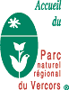

**LES HAUTS PLATEAUX DU VERCORS**

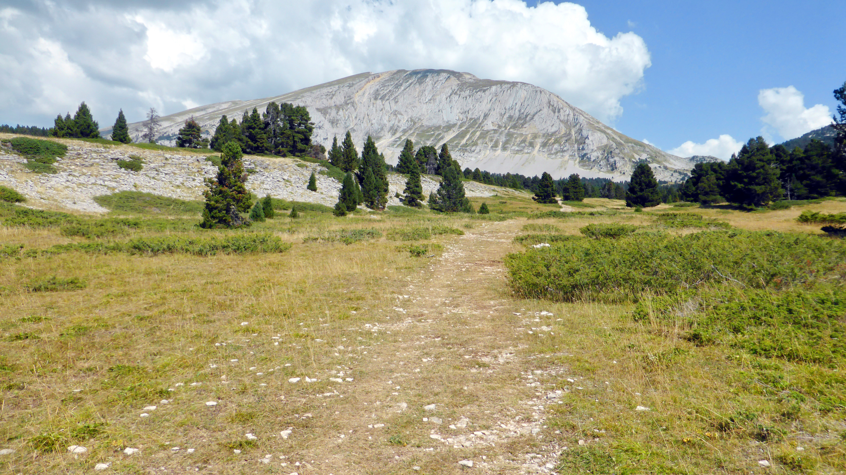

Unique par sa taille de 17000 hectares, la Réserve des Hauts-Plateaux s’étend sur 10% du territoire du Parc naturel régional du Vercors. **Elle est aujourd’hui la plus vaste réserve terrestre de France métropolitaine.**

Comprise**entre 1050 m et 2341 m d’altitude** (avec le Grand Veymont en point culminant), elle subit des influences climatiques très contrastées, à la charnière entre les Préalpes du nord et celles du sud.

Une forte présence humaine saisonnière l’a façonnée depuis la préhistoire. Et si le **pastoralisme**s’y pratique depuis plus de mille ans, l’activité de randonnée est désormais largement développée.

Aujourd’hui marquée par une **alternance d’alpages et de forêts**, **la Réserve possède la plus grande forêt de pins à crochets des alpes calcaires et une flore riche de quelques 738 espèces.** La vie animale est discrète mais foisonnante.

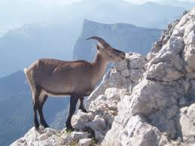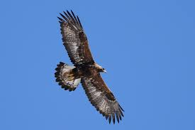

On peut observer la plupart des espèces montagnardes : marmotte, tétras-lyre, [**aigle royal**](http://inpn.mnhn.fr/isb/servlet/ISBServlet?action=Espece&typeAction=10&pageReturn=ficheEspeceDescription.jsp&numero_taxon=2645), [**chamois**](http://inpn.mnhn.fr/isb/servlet/ISBServlet?action=Espece&typeAction=10&pageReturn=ficheEspeceDescription.jsp&numero_taxon=61119)… ainsi que des espèces plus rares comme le lagopède alpin, le lièvre variable, le loup, la chouette chevêchette ou la chouette de Tengmalm. **Certaines espèces comme le bouquetin des Alpes, le vautour fauve, le**[**gypaète barbu**](http://www.parc-du-vercors.fr/fr_FR/comprendre-et-partager-1110/nature-1255/faune-1259/reintroduction-du-gypaete-barbu-1964.html)**ou la marmotte ont fait l’objet de réintroductions au cours des dernières années** .

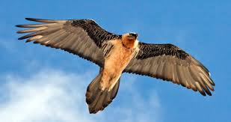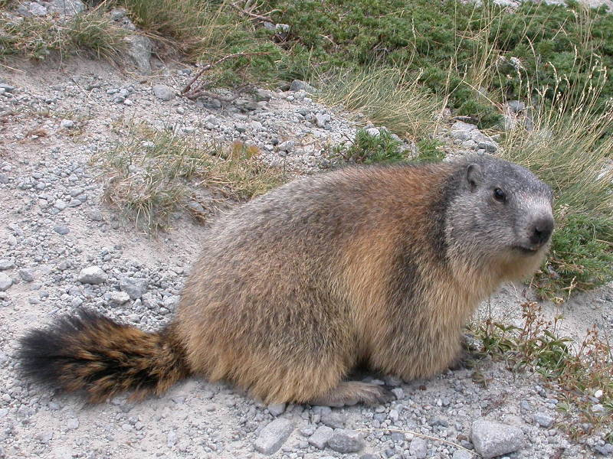

Bien que la Réserve conserve aujourd’hui un aspect sauvage, elle nécessite une gestion quotidienne, assurée par le Parc du Vercors. **Des travaux sont régulièrement menés pour préserver la faune, la flore, les milieux naturels et le patrimoine bâti.**

D’autres travaux facilitent le travail des éleveurs (captage de sources...). La **présence constante de cinq gardes techniciens** permet, entre autres, d’assurer l’accueil et l’information des randonneurs, ainsi qu’une mission de surveillance et de suivi scientifique.

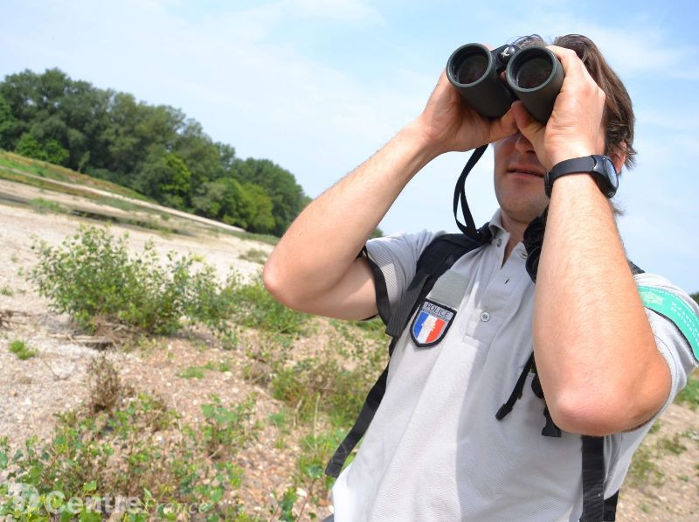

**Un terrain d’étude**

Parce que la Réserve bénéficie d’une s**ituation géographique particulière** et d’une grande biodiversité, cet espace remplit une véritable fonction de laboratoire scientifique, dans lequel de nombreuses opérations sont menées. C**ertaines espèces animales et végétales y sont minutieusement suivies, faisant régulièrement l’objet d’inventaires et d’études**. D’autres recherches s’y déroulent, qu’elles soient préhistoriques, historiques ou géologiques. **Récemment, deux observatoires ont été mis en place afin de suivre à long terme, d’une part, la fréquentation touristique et d’autre part, les répercussions d’éventuels changements climatiques sur la faune et la flore.**

**Fréquenté par tous, préservé par chacun**

Ouvert à tous, cet espace de liberté nécessite d’être protégé, respecté et placé sous la bienveillance de chaque visiteur…**L’aménagement volontairement faible et un balisage restreint demandent un certain engagement sur le terrain** : l’utilisation de boussoles et de cartes est indispensable. **Les conditions naturelles** (relief karstique, change­ments climatiques brusques…) **peuvent rapide­ment s’avérer dangereuses**. N’hésitez pas à contacter les [**accompagnateurs en montagne**](http://www.parc-du-vercors.fr/fr_FR/vivre-et-sejourner-1106/activites-nature-1115/les-activites-de-randonnee-1893/l-ete-1896/prestatairesrandoapied-1842.html), formés et compétents, qui travaillent en partenariat avec le Parc.

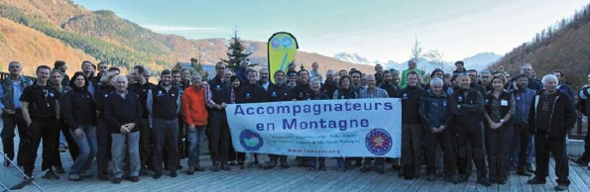

**Quelques conseils**

Avant chaque randonnée, prévoyez des v**êtements chauds et imperméables** ainsi qu’une**réserve d’eau** garantissant votre complète autonomie. Veillez à ce que la faune ne soit pas effrayée par votre présence. **Observez-la à distance, surtout l’hiver, lorsque les ressources alimentaires sont limitées et les animaux affaiblis**. Respectez également le **travail des bergers** en contournant les troupeaux, ne pénétrez pas dans les bergeries et **gardez vos distances avec les chiens “patous”,** qui protègent les troupeaux contre les attaques de chiens errants et de prédateurs sauvages (lynx, loup…)

